

Hoja04_Tomcat_10

**Nuria Gutiérrez Liaño**

**2021**



Índice

Índice 2

Ejercicio1 3

Desplegar calendar.war 3

Crear dos atributos de sesión 3

Ver info de sesión y eliminar la activa 3

Conclusión y Explicación 4

Bibliografía 4

#### Crear (FiltroContador) para contar los accesos (create filter)

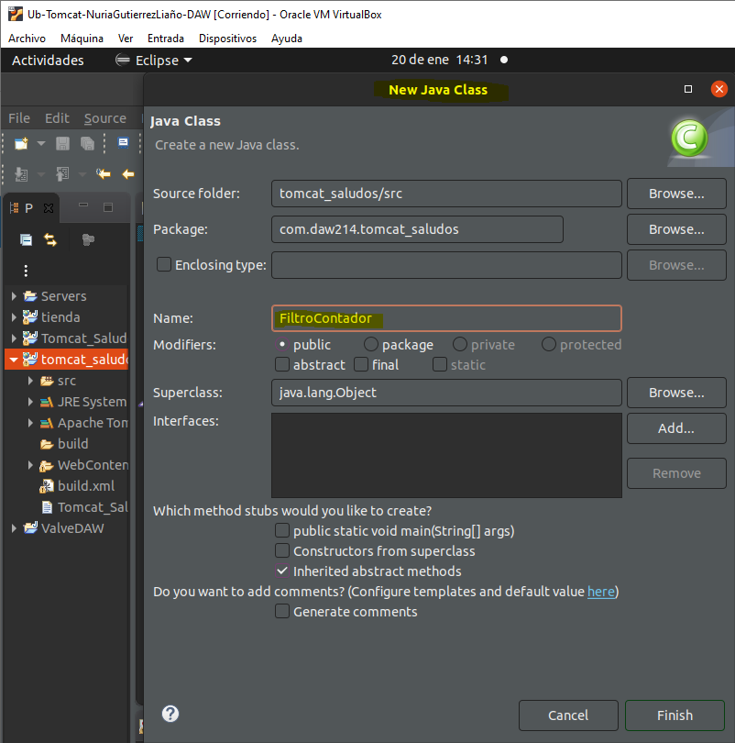

**Añadir codigo.**

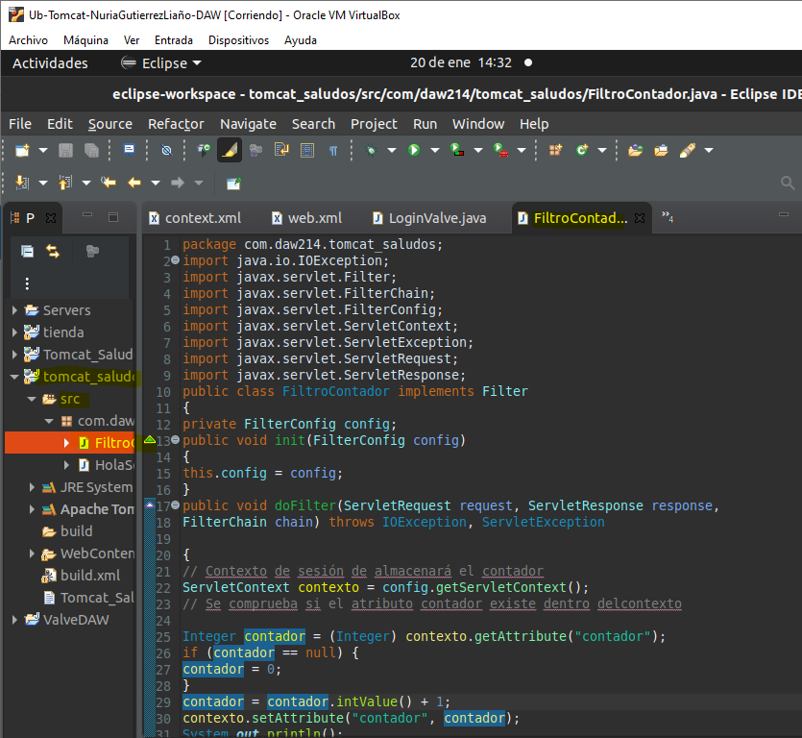

#### Editar descriptor de desplieque y añadir filtro

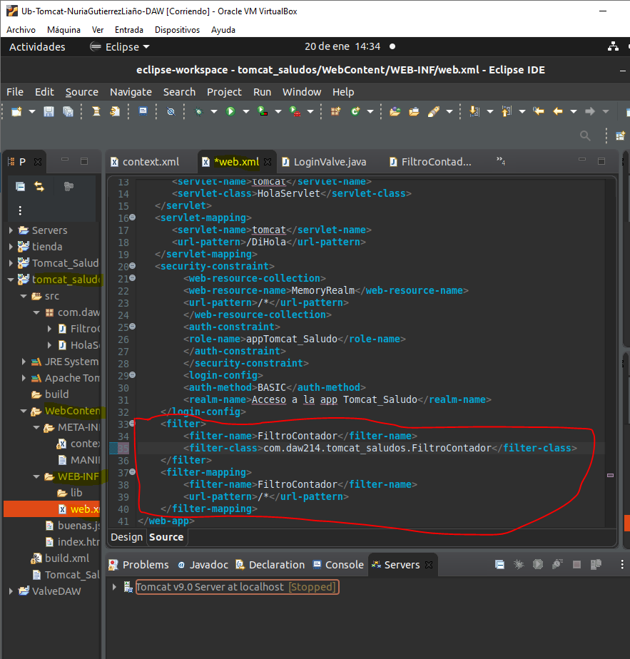

#### Eliminar aplicación de tomcat, generar un war y desplegar de nuevo

#### 

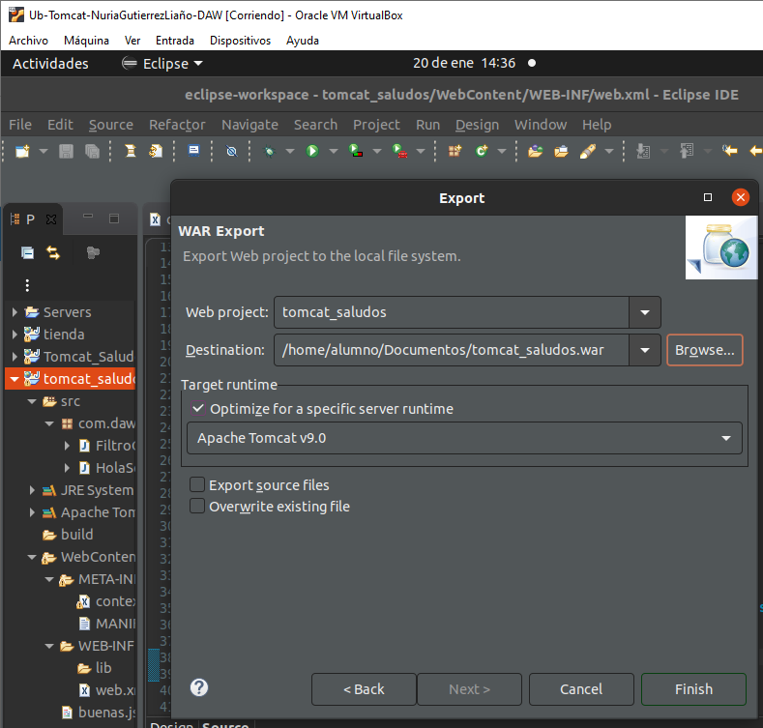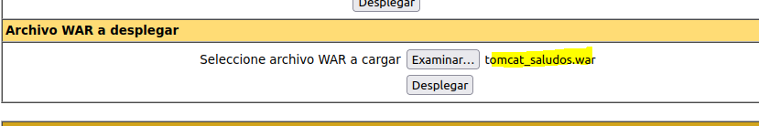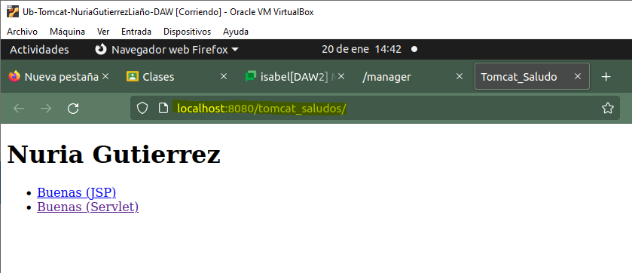

**Ver tomcat service.**

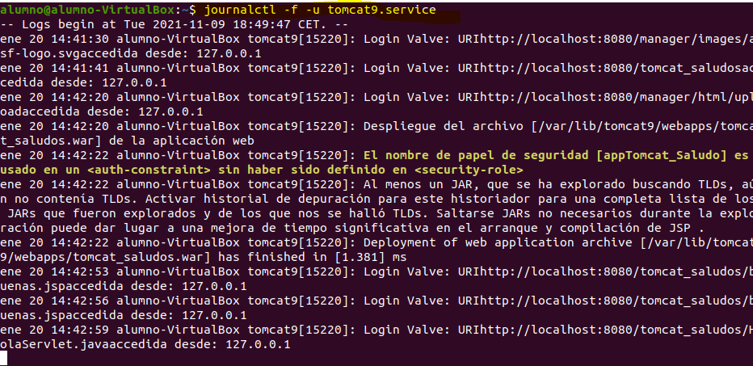

# Conclusión y Explicación

He configurado un filtro y los accesos a las aplicaciones de tomcat

# Bibliografía

Transparencias